[안전포인트]  중량물 인양 협착 및 낙하물 주의  인양작업시 신호통일 | [업무 흐름도]  자재 현장 도착  장비(부스터펌프)인양  장비(부스터펌프)반입  장비설치 | [관련서류]
- 목적
각 블록의 기계실 장비 설치 공사 시 본 안전작업 기준 및 절차에 의한 공사관리를 통하여 안전 사고를 사전 예방 하고자 함.
- 적용 범위
BNCP Housing 현장의 Management Office 기계실에 적용한다.
- 용어의 정의
3-1. 장비인양
부스터 펌프, 배수펌프 크레인을 통한 인양
3-2. 장비반입
장비반입(Bringing in the equipment) _ 반입 장비 (부스터 펌프, 배수펌프)
- 책임과 권한
4-1. 협력업체 소장
기계실 장비설치공사 작업의 안전에 대한 책임을 진다.
4-2. 관리감독자(한화)
- 기계실장비설치공사 작업에 대한 정보를 HSE팀에 공지한다.
- 협력업체 및 근로자에게 안전한 작업을 지시한다.
4-3. HSE 팀
- 기계실 장비설치공사 작업 안전을 위한 사전 확인점검을 실시한다.
- 사전 점검 시 불안전한 기계실장비 설치공사 작업에 대하여 작업을 중지 할 수 있다.

5. 작업순서(절차) 및 안전기준
5-1. 장비인양 (펌프 3.2TON )
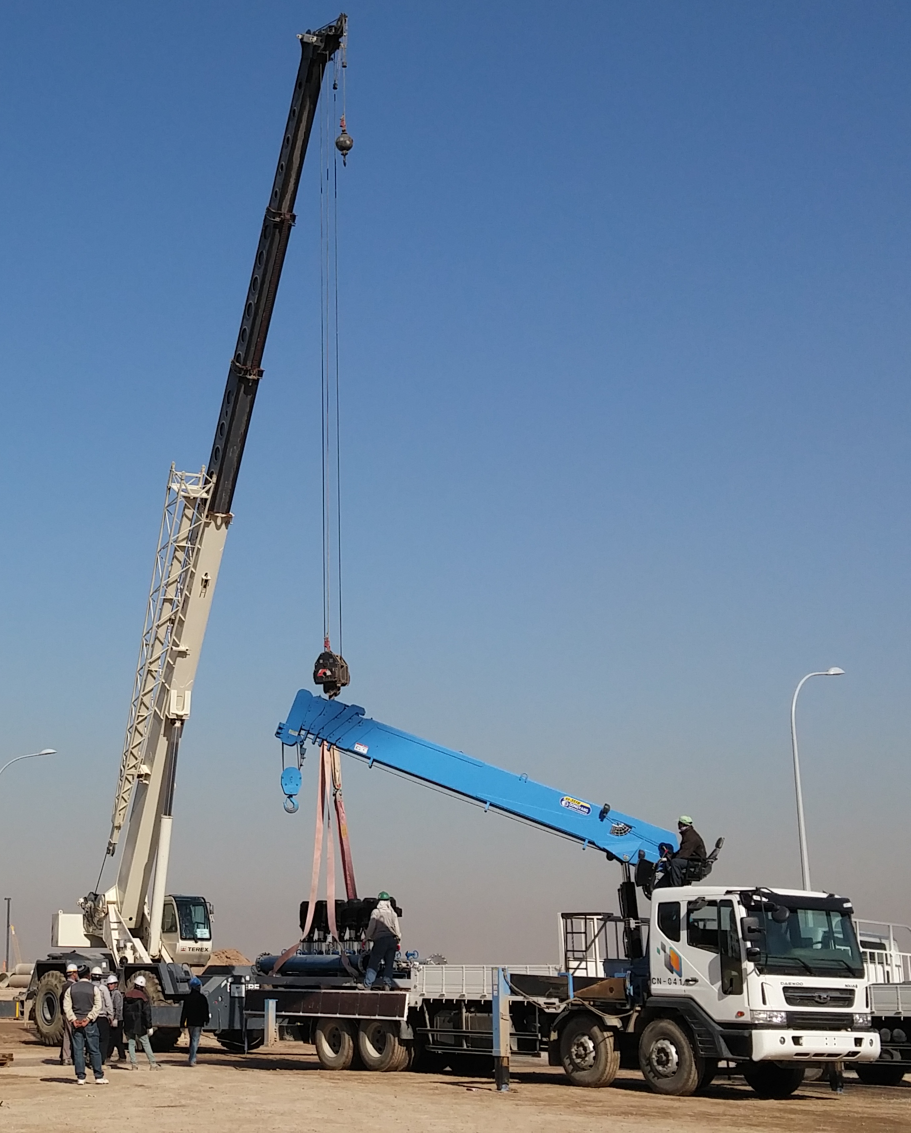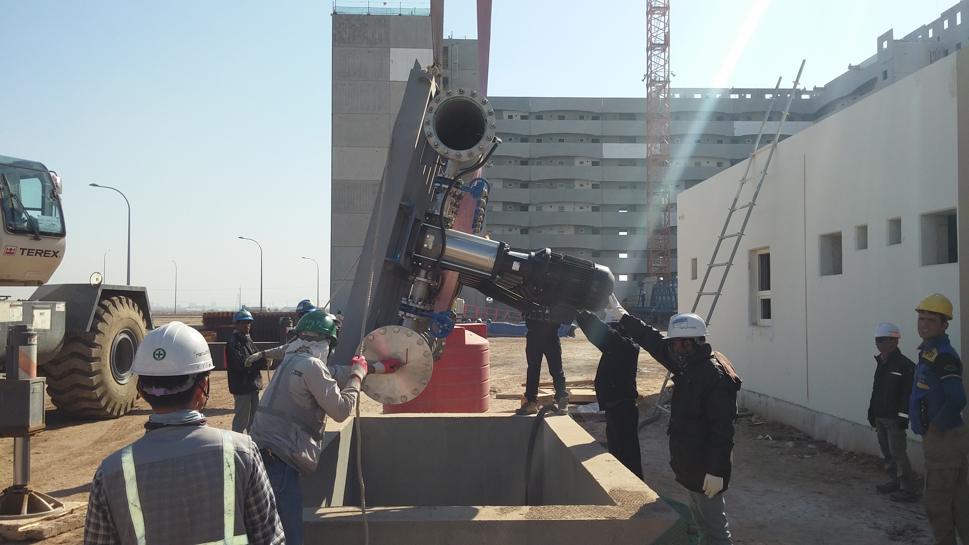
- 인양 작업 전 장비 구간 내 접근금지 표지판 및 구역표시(라바콘 설치)를 한다.
- 반입된 자재의 중량을 확인 후 적정크레인을 사용 한다.
- 작업가능 반경
- 붐 또는 지브의 길이
- 가능작업 반경 및 붐(지부)의 길이를 고려한 정격 하중 확인
- 인양 작업 전 적정 슬링벨트 및 와이어 로프 점검 후 작업을 한다.
(점검주체 : 한국인 1인/FCN 1인)
- 와이어로프 폐기기준 : 끊어진 소선의 수가 10% 이상이거나 지름의 감소가
공칭지름의 7%를 초과한 것

- 슬링벨트 파손기준
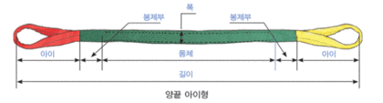
1) 아이부분 : 아이부분 재봉선이 닳아서 속의 흰 부분이 보이는 것
2) 봉제부분 : - 절단,마찰에 의해 발생한 손상 등 각종 손상이 발생한 경우
- 봉제부의 봉제실이 여러군데 절단되거나 봉제부 Overlap 부가 조금
이라도 뜯어져 있는 경우
3) 몸체부분 : - 로프의 섬유올이 보이지 않을 정도로 닳아 털이 일어나 있는 경우
- 두께 방향으로 1/3에 상당하는 손상이 발생한 경우
- 작업 전 크레인 안착 위치 및 지반 상태를 확인한다.
- 인양 작업구간 내 표지판 및 라바콘 이용 근로자 통제를 철저히 한다.

5-2. 장비(펌프)반입
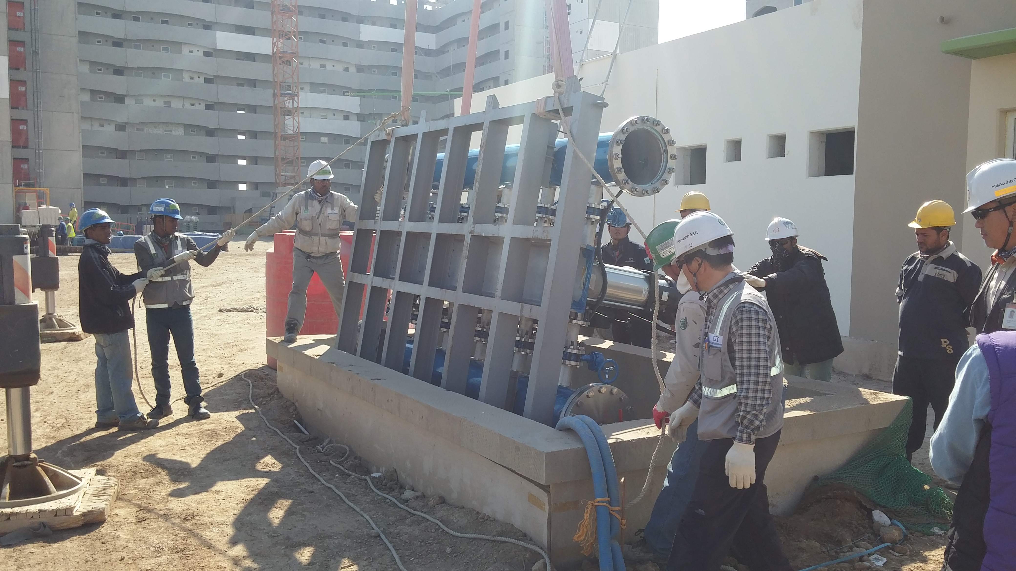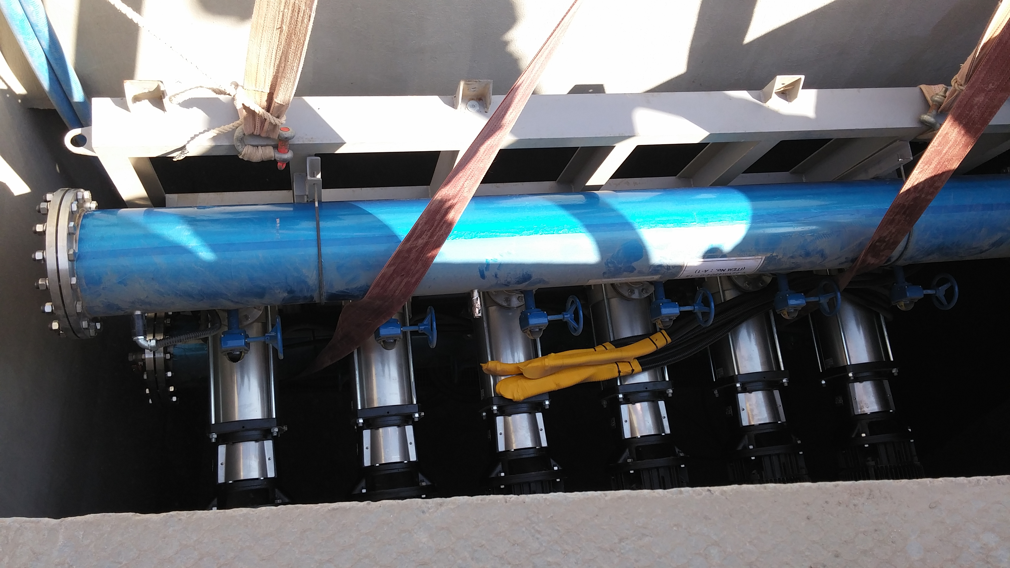
- 펌프 반입 전 적정 장비 사용 여부를 확인한다.( 70Ton 이상 크레인 사용 할 것)
- 장비 반입 후 기계실 하부 이동통로 설치 시 견고히 설치 한다.
- 장비 반입 구간 신호수를 배치 하여 근로자 통제를 철저히 한다.
- 인양 작업 전 슬링벨트/와이어 점검 후 작업을 인양을 한다.
(인양기구 점검기준은 5-1-(3)항목을 적용한다. )
KEY POINT

- 배관 양중 시 관리감독자는 현장을 확인한다
- 인양용 크레인은 70톤 이상을 사용하고, 작업위치의 지반상태를 확인한다..
- 인양 작업 전 공도구(슬링벨트, 샤클 등) 손상유무를 확인 한다.
- 인양 작업 시 작업 반경 내 출입통제 시설 설치 및 신호수를 배치한다.

